

DUYURU

Karlsruhe Toplu Taşıma İşletmeleri (VBK) tarafından yapılan bir duyuruda, Başkonsolosluğumuza (Dunantstrasse durağı) da ulaşmak için kullanılan 5 ve 6 numaralı tramvayların geçtiği hattın 27 Temmuz – 10 Eylül 2017 tarihleri arasında bakım ve yenileme çalışmaları dolayısıyla kapatılacağı, sözkonusu hatlarda ulaşımın otobüs ile sağlanacağı bildirilmektedir.

Ayrıntılı bilgiye ve otobüs hareket saatlerine www.kvv.de adresinden ulaşabilirsiniz.

Vatandaşlarımıza saygıyla duyurulur.

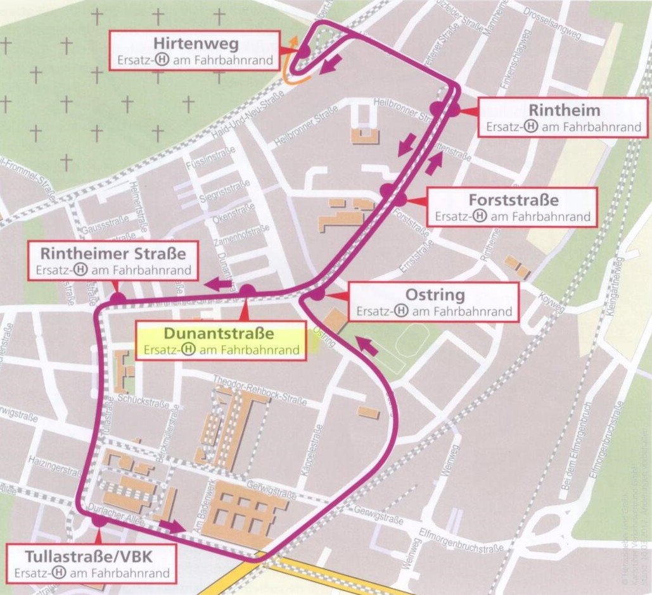https://www.kvv.de/aktuell/pressemitteilungen/meldungen/article/gleis-und-strassenbauarbeiten-in-der-karlsruher-oststadt.html

